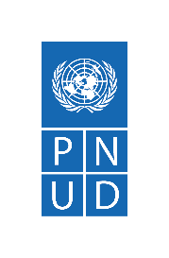
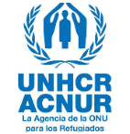

SISTEMA DE LAS NACIONES UNIDAS EN LA REPÚBLICA DOMINICANA
ACNUR, ONUSIDA Y PNUD
INFORME SOBRE EL IMPACTO DE LA PANDEMIA COVID-19 EN LAS PERSONAS LGBTI EN LA REPÚBLICA DOMINICANA

- INTRODUCCIÓN
Este informe es presentado por el Programa de las Naciones Unidas para el Desarrollo (PNUD), el Alto Comisionado de las Naciones Unidas para los Refugiados (ACNUR) y el Programa Conjunto de Naciones Unidas sobre el VIH/SIDA (ONUSIDA) con la finalidad de informar al Experto Independiente sobre la protección contra la violencia y la discriminación por motivos de orientación sexual o identidad de género respecto al impacto de la pandemia COVID-19 en las personas, comunidades y/o poblaciones LGBTI en la República Dominicana.

En este documento se informa sobre las necesidades identificadas de la población LGBTI a través de encuestas y servicios brindados por PNUD, ACNUR y ONUSIDA en el país desde el comienzo de la pandemia, así como destaca la labor de asistencia al Estado Dominicano sobre la inclusión de las personas LGBTI en sus respuestas y el apoyo organizaciones no gubernamentales de personas LGBTI.

- SITUACIÓN GENERAL DE LAS PERSONAS LGBTI FRENTE AL COVID-19
En la República Dominicana el impacto del COVID-10 en el bienestar socioeconómico de las personas LGBTI es considerable. En el caso de hombres gay y mujeres trans el 42.7% percibe ingresos mensuales menores a RD$6,000.00 pesos (US$ 105.40). Esto puede generar una grave situación debido a que la canasta básica familiar dominicana para el primer quintil de ingresos (las personas más pobres) está valorada a marzo de 2020 en RD$14,476.91 pesos (US$ 254.31).

La ausencia de un marco normativo que reconozca la identidad de género de las personas trans, las familias compuestas por parejas del mismo sexo y la protección explícita contra la discriminación por orientación sexual, identidad de género, expresión de género y características sexuales sigue representando un gran desafío en países como la República Dominicana. Así como la inclusión en las respuestas de protección social, la atención a la salud, educación y justicia sin discriminación y el amparo ante la violencia intrafamiliar y de género de esta parte de la población.

En una encuesta en línea realizada del 9 al 14 de abril de 2020 por el PNUD para levantar las necesidades de las organizaciones no gubernamentales LGBTI, se identificó que, entre las ocho organizaciones participantes, las principales actividades que realizaban para responder a sus poblaciones metas incluían la distribución de alimentos y el referimiento a atención psicológica como establece el gráfico 1.
Gráfico 1
Actividades realizadas por las ONG LGBTI durante la pandemia del COVID-19

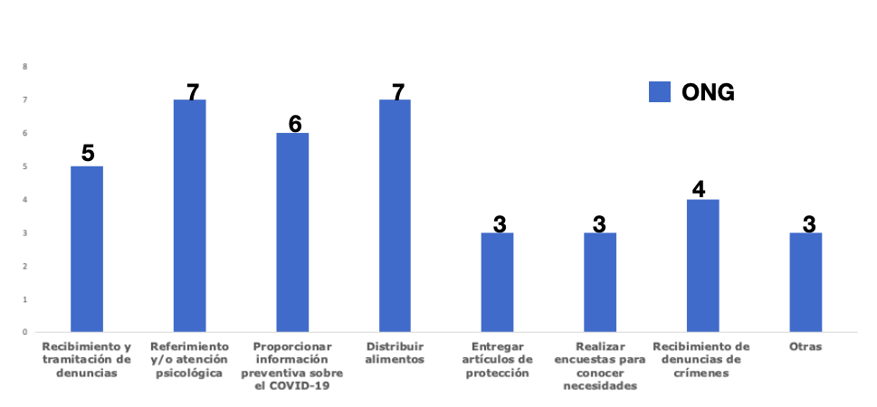Fuente: Encuesta a organizaciones LGBTI sobre sus necesidades durante la emergencia del COVID-19. PNUD.

De igual forma, se identificó que las mayores demandas recibidas por las organizaciones de parte de las poblaciones a las que prestan servicios incluían la distribución de alimentos, atención psicológica, información preventiva sobre el COVID-19 y distribución de artículos de protección como muestra el gráfico 2.

Gráfico 2
Demandas recibidas por las ONG LGBTI durante la pandemia del COVID-19

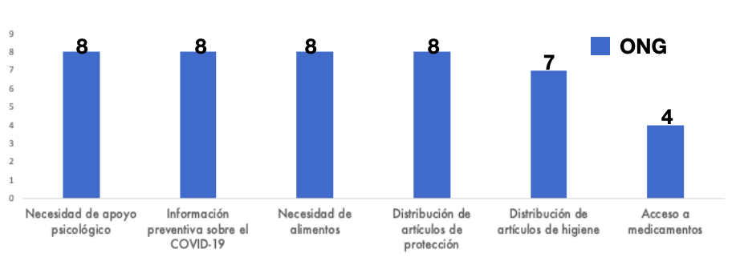
Fuente: Encuesta a organizaciones LGBTI sobre sus necesidades durante la emergencia del COVID-19. PNUD.

El PNUD a través de la Encuesta Red Actúa (SEIA), sobre afectación socioeconómica de hogares ante el COVID, iniciativa desarrollada en alianza con el Gabinete de Coordinación de Políticas Sociales (GCPS), UNICEF y OIM, así como con el apoyo de organizaciones de la sociedad civil, entre ellas Diversidad Dominicana (organización LGBTI) identifico 42 hogares donde hay personas LGBTI, de los cuales se obtuvieron los siguientes datos:
Solo un 23% de los hogares donde hay al menos una persona LGBTI ha recibido la Tarjeta Solidaridad o ha sido incluido en el Programa Quédate Casa establecido por el Gobierno como respuesta al COVID-19.

Gráfico 3
Fuente: Encuesta Red Actúa (SEIA), sobre afectación socioeconómica de hogares ante el COVID. PNUD, OIM y UNICEF.

De igual forma, solo un 10% de los hogares donde hay al menos una persona LGBTI han sido integrado en el Fondo de Asistencia Solidaria al Empleado (FASE) implementado por el Gobierno junto al sector privado.
Gráfico 4
Fuente: Encuesta Red Actúa (SEIA), sobre afectación socioeconómica de hogares ante el COVID.

Asimismo, solo un 14% de los hogares donde hay al menos una persona LGBTI han recibido raciones de alimentos del Plan Social de la Presidencia.

Gráfico 5
Fuente: Encuesta Red Actúa (SEIA), sobre afectación socioeconómica de hogares ante el COVID.

En un 54% los hogares donde hay al menos una persona LGBTI se ha tenido que reducir el número de comidas al día debido a la reducción de ingresos en el hogar producto de la baja actividad económica de los sectores productivos. En este sentido, solo un 27% de los/las jefes/as de hogares donde hay al menos una persona LGBTI trabajan en el sector privado.

Gráfico 6 Gráfico 7

Fuente: Encuesta Red Actúa (SEIA), sobre afectación socioeconómica de hogares ante el COVID.

Un 72% de los hogares donde hay al menos una persona LGBTI han tenido dificultad para acceder a equipos de protección como mascarillas y guantes.

Gráfico 8

Fuente: Encuesta Red Actúa (SEIA), sobre afectación socioeconómica de hogares ante el COVID. PNUD, OIM y UNICEF.
Un 34% de los hogares donde hay al menos una persona LGBTI tiene dificultades para acceder a agua potable. Por otro lado, un 45% de los hogares indicó que los miembros del hogar que necesitan tratamiento regular no han podido acceder a los servicios de salud.

Gráfico 9

Fuente: Encuesta Red Actúa (SEIA), sobre afectación socioeconómica de hogares ante el COVID.

Gráfico 10

Fuente: Encuesta Red Actúa (SEIA), sobre afectación socioeconómica de hogares ante el COVID.

- IMPACTO DE LA PANDEMIA A PERSONAS LGBTI VIVIENDO CON VIH

Según ONUSIDA alrededor del 14% de las PVVIH en nuestro país son personas LGBTI. Resultados de la sub-muestra de la población LGBT de la Primera Encuesta de las Necesidades de las PVVIH ante el COVID-19 en República Dominicana, la cual fue respondida por hombres gays (37%), personas trans (2%) y hombres bisexuales (5%), revelo lo siguiente:

En la encuesta se observó que las personas LGBTI no tenían acceso a artículos de protección necesarios para cumplir las medidas de seguridad implementadas en respuesta a la pandemia. De acuerdo a un 83% de la población las mascarillas se encuentran entre los artículos necesarios, pero menos disponibles, seguidas de los guantes con un 74% como se muestra en el gráfico 11.

Gráfico 11

Fuente: ONUSIDA, 2020

De acuerdo con la encuesta, la mayoría de las personas LGBTI entendían que el COVID-19 presenta un riesgo para su salud. Así, un 49% de la población consideraba que este riesgo era alto y un 33% lo entendía como moderado como se observa en el gráfico 12.

Gráfico 12

Fuente: ONUSIDA, 2020

Un 85% de las personas LGBTI viviendo con VIH que fueron encuestadas indicó que su confidencialidad fue violentada debido al COVID-19.

Gráfico 13

Fuente: ONUSIDA 2020

Si bien más de la mitad de las personas LGBTI no vieron sus derechos violentados en medio de la pandemia, un 16% indicó que sus derechos a la salud fueron violados, así como un 14% precisó que su derecho al libre tránsito fue afectado, esto muy probablemente debido al estado de emergencia nacional en el que se encuentra el país. De acuerdo con las personas encuestadas, otros derechos que fueron violentados incluyendo el derecho a recibir servicios públicos y a la educación como ilustra la gráfica 14.

Gráfico 14

Fuente: ONUSIDA 2020

Un 48% de las personas LGBTI viviendo con VIH encuestadas indicó no haber experimentado violencia física, psicológica o verbal lo que implica el 52% de las personas restantes sufrieron algún tipo de violencia durante el confinamiento establecido por la pandemia del coronavirus.

Gráfico 15

Fuente: ONUSIDA 2020

En este sentido, un 59% de las personas encuestadas indicó no saber dónde acudir en caso de sufrir algún tipo de violencia por lo que se puede inferir que una considerable cantidad de personas violentadas no reportaron sus casos, tomando en cuenta las estadísticas de personas víctimas de violencia presentadas anteriormente.

Gráfico 16

Fuente, ONUSIDA 2020

- IMPACTO DE LA PANDEMIA A PERSONAS LGBTI REFUGIADAS

Según el ACNUR en la República Dominicana las personas LGBTI solicitantes de asilo y refugiadas enfrentan retos y riesgos de protección basados en su orientación o identidad sexual y el proceso de migratorio forzoso hacia el país. Durante esta pandemia se ha podido identificar los siguientes riesgos:

- Servicios públicos cerrados (Ej. Registro civil) o realizados de forma remota con poca información disponible.

- Obstáculos para las personas de interés solicitar asilo, acceder al territorio y/ o regresar a sus países de origen.

- Por la falta de documentación regular, la mayoría de las personas de interés no están incluidas en el programa de protección social como “quédate en casa” o programa Fase.

- El desempleo y la pérdida de acceso a las actividades de medios de vida afectaron a la población.

- BUENAS PRÁCTICAS

Esta crisis también ha demostrado la fortaleza de las organizaciones LGBTI dominicanas, las cuales están brindando servicios, visibilizando las necesidades de esta población y abogando por políticas públicas inclusivas. Desde el PNUD, ACNUR y ONUSIDA se han realizado las siguientes acciones para brindar apoyo a organizaciones de la sociedad civil en sus esfuerzos por alcanzar a las personas LGBTI más impactadas por la crisis socioeconómica del COVID-19:

- Desde el PNUD República Dominicana se implementa el proyecto Ser LGBTI en el Caribe, entre las actividades realizadas para abordar las necesidades identificadas durante la pandemia se han realizado acercamientos, diálogos y formación a instituciones públicas para la inclusión de las personas LGBTI en sus respuestas a la crisis. Esto incluyo una reunión a nivel técnico con personal del Ministerio de la Mujer para promover la inclusión de las personas LGBTI en la línea vida, el cual es un servicio del Estado para la recepción y tramitación de denuncias de violencia contra mujeres, en especial el recibimiento de violaciones a derechos humanos de mujeres LBT. La participación en sesiones del diplomado de acceso a justicia para fiscales, abordando los desafíos del acceso a justicia de las personas LGBTI.

- A la vez el PNUD realizó una encuesta a organizaciones no gubernamentales LGBTI con el objetivo de conocer e informar sobre las demandas de las poblaciones que atienden a socios estratégicos.

- También el PNUD elaboró y difundió con el apoyo de Organizaciones de la Sociedad Civil LGBTI un Directorio sobre los servicios de salud mental y otros para la población LGBTI durante el COVID-19.

- El PNUD distribuyó 437 kits de seguridad y alimentación a personas LGBTI identificadas por organizaciones LGBTI.

- El PNUD en el marco de la Encuesta Red Actúa (SEIA), sobre afectación socioeconómica de hogares ante el COVID, iniciativa desarrollada en alianza con el Gabinete de Coordinación de Políticas Sociales (GCPS), UNICEF y OIM, así como con el apoyo de organizaciones de la sociedad civil, entre ellas Diversidad Dominicana (organización LGBTI) se incluyó identificar el impacto en personas LGBTI.

- En el marco de la alianza del PNUD con la Alcaldía de Distrito Nacional (ADN) “Santo Domingo Siempre Transparente e Inclusivo”, se lanzó el programa Santo Domingo Aliado, iniciativa en alianza con sector privado para la entrega de un millón (1,000,000) de mascarillas y de pares de guantes en la ciudad del Distrito Nacional. En el marco de esta iniciativa se entregaron seis mil (6,000) mascarillas y guantes a organizaciones LGBTI para su distribución a personas LGBTI.

- El PNUD desarrolló un taller para la membresía de la Asociación Dominicana de Profesionales de la Psicología para sensibilizar sobre las necesidades de la población LGBTI, dado que desde este gremio se está dando apoyo psicológico a toda la población de manera gratuita.

- El PNUD entregó 475 mascarillas reusables a las organizaciones Amigos Siempre Amigos (ASA) y Red de Voluntarios Amigos Siempre Amigos (REVASA) en el marco de la celebración del orgullo LGBTI 2020 a ser distribuidas.

- El PNUD contribuyó con recomendaciones a la consulta pública del Poder Judicial para la inclusión de personas LGBTI y otros grupos en condición de vulnerabilidad en la Guía de servicios para entrevistas a personas en condición de vulnerabilidad, víctimas o testigos de delitos, a través de circuito cerrado de televisión, Cámara Gesell u otro medio tecnológico y el Protocolo de actuación de centros de entrevistas para personas en condición de vulnerabilidad, víctimas o testigos de delitos, a través del circuito cerrado de televisión, Cámara Gesell u otro medio tecnológico. Según el Poder Judicial estos protocolos son parte de la respuesta en vista del surgimiento de la pandemia del COVID-19 y con miras a evitar su propagación, impulsa cambios en la metodología de los procesos judiciales y la prestación de servicios que cumplan las políticas institucionales y las normas nacionales e internacionales sanitarias para preservar la salud de los usuarios del sistema de justicia, jueces, juezas y servidores judiciales.

- ONUSIDA promovió ante la Comisión de Alto Nivel compuesta por las instancias gubernamentales del país para adoptar y vigilar las medidas sobre el COVID-19 la inclusión de las PVVIH en los planes de protección social, como FASE y Quédate en Casa.

- ONUSIDA promovió al más alto nivel para que el país adopte la estrategia de entrega de medicamentos ARV por más de tres meses. A raíz de la cual se divulgaron las directrices para el cuidado y apoyo a las PVVIH en tiempo de COVID-19; estas directrices incluyen la entrega de medicamentos por seis meses para los pacientes estables y tres meses para todos los demás.

- ONUSIDA entregó raciones alimenticias a PVVIH a través de diferentes organizaciones de la sociedad civil LGBTI y redes de personas que viven con VIH.

- ONUSIDA desarrolló una encuesta sobre las necesidades de las PVVIH ante la pandemia del COVID-19 junto al Equipo Conjunto del Sistema de Naciones Unidas. En la misma participaron poblaciones clave, con una alta participación de personas LGBTI.

- El ACNUR ha realizado transferencias monetarias para asistencia humanitaria en salud, pago de renta, pruebas médicas y kits de higiene.

- El ACNUR ha brindado asistencia legal y psicológica individual a través de líneas telefónicas.

- El ACNUR ha movilizado de manera comunitaria a través de contactos claves con organizaciones de base social de cinco provincias capacitaciones para la identificación y referencia de personas LGBTI en riesgo.

- El ACNUR ha elaborado material informativo en español y creole sobre prevención de violencia, vías de denuncias, prevención de desalojos y servicios básicos del Estado en el marco de la emergencia producida por el COVID-19.

- Para mayor información contactar a:

  - Cristhian Manuel Jimenez, Asistente Técnico Proyecto Ser LGBTI en El Caribe, PNUD. cristhian.jimenez@undp.org
  - Jean Sano, Asistente de Inclusión y Derechos Humanos, PNUD. jean.sano@undp.org
  - Loenny Santana, Asociada de protección con base comunitaria, ACNUR. santana@unhcr.org
  - Yordana Dolores, Asesora de Información Estratégica, ONUSIDA. DoloresY@unaids.org
  - Mildred Samboy, Oficial de Alianzas y Financiación para el Desarrollo, Oficina del Coordinador Residente. mildred.samboy@one.un.org

Segunda encuesta de vigilancia de comportamiento con vinculación serológica en poblaciones claves: Gais, Trans y Hombres que tienen Sexo con Hombres (GTH), Trabajadoras Sexuales (TRSX), Usuarios de Drogas (UD). Santo Domingo: CONAVIHSIDA, 2014. Página 57.
Costo Canasta Familiar por Quintiles y Nacional, 2011-2020, Banco Central de la República Dominicana. Enlace: https://www.bancentral.gov.do/a/d/2534-precios
Producto de su implementación se espera: Recopilar mensualmente información de las necesidades de la población más afectada, con énfasis en grupos vulnerables. Dotar a los hacedores de políticas del Gabinete de Coordinación de Políticas Sociales (GCPS) y otras entidades de Gobierno con informaciones relevantes que les permitan adecuar y mejorar el impacto de las intervenciones públicas. Fortalecer el empoderamiento de las organizaciones de la sociedad civil y las comunidades como entes de cambio, promoviendo la cohesión social a través de la implementación de acciones de respuesta y recuperación para las familias afectadas.
Tarjeta de subsidios del Gobierno Dominicano destinados a las familias que entran en la clasificación de extrema pobreza y se ejecutan en los comercios ubicados en el mismo entorno del usuario y pertenezcan a la RAS. Fuente: http://www.adess.gob.do/subsidios-sociales/sistema-de-pago/
Con la implementación del programa Quédate en Casa, el Gobierno dominicano busca proteger los ingresos y la alimentación de las familias empobrecidas y cuyos jefes de familia son trabajadores informales durante el período de emergencia del coronavirus (COVID-19). Fuente: https://presidencia.gob.do/coronavirusrd
El Fondo de Asistencia Solidaria al Empleado (FASE) ha sido creado por el Gobierno dominicano para apoyar económicamente a los trabajadores que se han visto afectados por las medidas adoptadas ante el COVID-19 en el país. Fuente: https://presidencia.gob.do/coronavirusrd/fase
Institución dirigida a suplir las necesidades de alimentación, salud, techo y educación a sectores y personas que viven por debajo de los niveles de pobreza. Fuente: http://www.pasp.gob.do/index.php/sobre-nosotros/quienes-somos
Participaron: COLESDOM, REVASA, TRANSSA, COTRAVETD, Diversidad Dominicana, Observatorio de DDHH para Grupos Vulnerabilizados, Voluntariado GLBT Dominicano y Grupo de Apoyo Este Amor.
TRANSSA, REVASA, Observatorio de Derechos Humanos de Grupos Vulnerabilizados, Grupo Este Amor, Diversidad Dominicana, Voluntariado GLBT Dominicano, COLESDOM y COTRAVETD.
Producto de su implementación se espera: Recopilar mensualmente información de las necesidades de la población más afectada, con énfasis en grupos vulnerables. Dotar a los hacedores de políticas del Gabinete de Coordinación de Políticas Sociales (GCPS) y otras entidades de Gobierno con informaciones relevantes que les permitan adecuar y mejorar el impacto de las intervenciones públicas. Fortalecer el empoderamiento de las organizaciones de la sociedad civil y las comunidades como entes de cambio, promoviendo la cohesión social a través de la implementación de acciones de respuesta y recuperación para las familias afectadas.
Amigos Siempre Amigos (ASA) y Red de Voluntarios de Amigos Siempre Amigos (REVASA).
Poder Judicial pone dos documentos en consulta pública. Poder Judicial. Enlace: https://www.poderjudicial.gob.do/noticia?IdNoticia=1835
Para coordinar las acciones del Gobierno dominicano en la ejecución de los protocolos de protección y prevención de la población frente al coronavirus (COVID-19), el presidente Danilo Medina creó esta comisión mediante el decreto 132-20. Fuente: https://presidencia.gob.do/coronavirusrd/comision-de-alto-nivel

